Nyheder og bedeemner fra Nuuk - Grønland

Nuuk, november 2017

Kære venner og forbedere,

"Gud er god og hans trofasthed varer til evig tid!" - Dette tror jeg er en "formel", som også er virksom når Guds menighed bruger den i lovsang og når hele deres fokus er på Herren!
Jeg vil gerne bruge dette som en overskrift til alt det efterfølgende, og som jeg håber, vil være én stor lovprisning af Gud og en tak til hvad Han gør for os i Grønland.

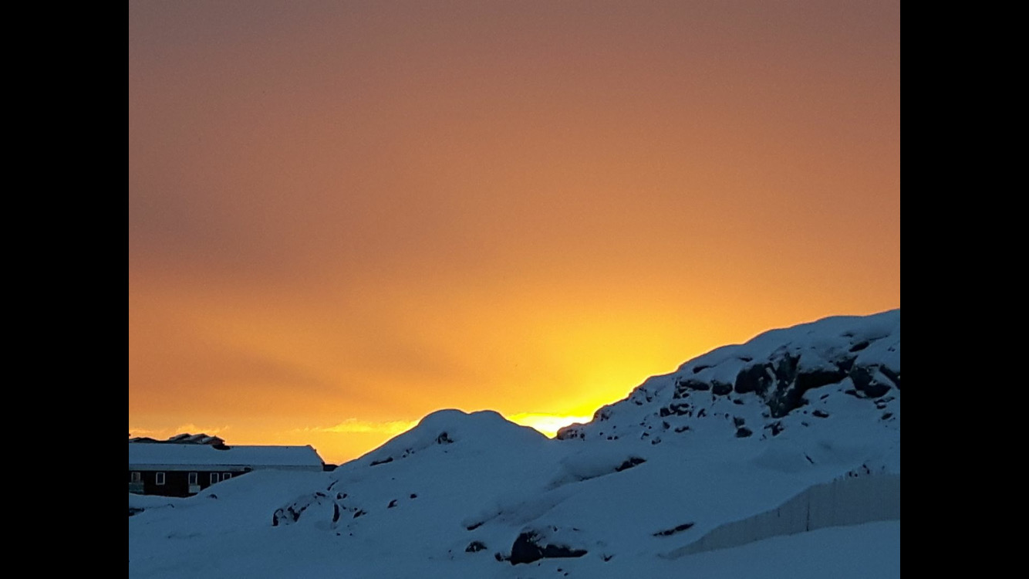
Solnedgang søndag eftermiddag 12.11.17

Tak til alle der har været med til at bidrage til renovationen af vores kirkebygning i Nuuk. Den endelige regning løb helt op i 300.000,- og skulle der være nogle der fortsat har mulighed for at hjælpe os med den regning, så er I meget velkomne!
Resultatet af renoveringen er blevet godt, der mangler kun en kantliste på det nye scenetæppe og to fodpaneler… dem håber jeg at sætte op her i november.

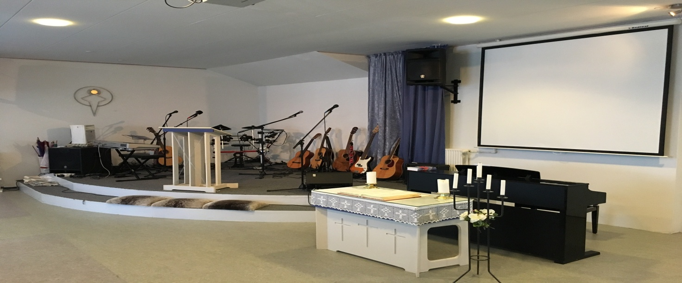

Inspirations- og temadag
Lad mig starte med det der ligger lige for. I lørdags (11.11.) var der godt 45 medarbejdere samlet til tema- og inspirationsdag. Vi startede kl. 10.00 med en lækker brunch, hvorefter det stod på oplæg, gruppearbejde, fremlægning, bøn og kaffe! Det hele sluttede kl. 15.00.
Der var denne gang sat særlig fokus på børnearbejdet, og det var en stor glæde at se en ny gruppe af børnearbejdere blive dannet og en ny begyndelse taget denne lørdag.
Lovsangerne og menighedestjenerne og juniorarbejderene oplevede også at nye meldte sig til tjeneste og der var stor glæde og begejstring.

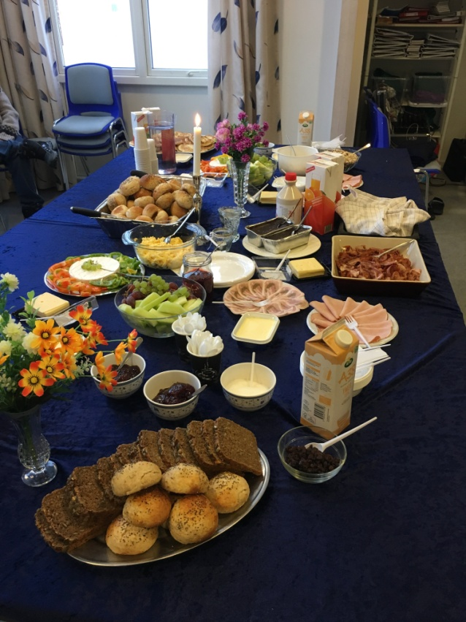
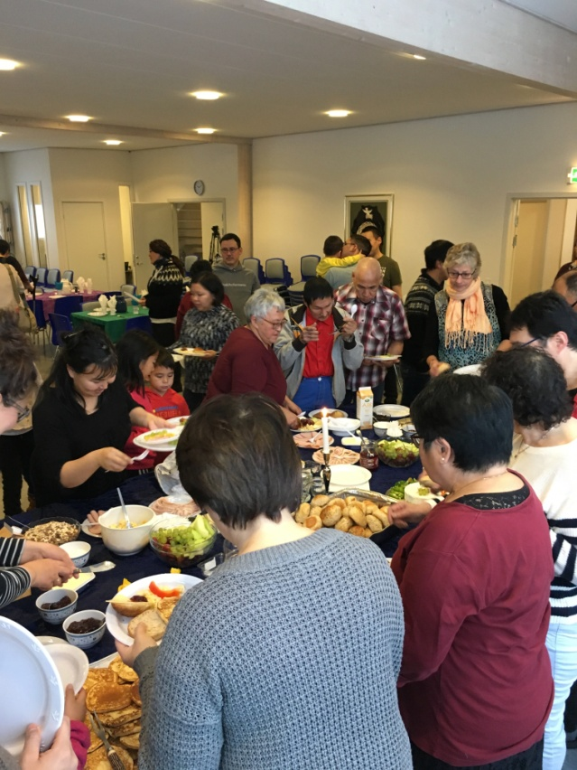

Helbredelser
Søndagsgudstjenesterne er fortsat meget godt besøgt og der er 100 mennesker i kirken hver søndag, nogle gange lidt flere!! Vi oplever Guds godhed, Guds trofasthed og der er jævnligt stærke vidnesbyrd om helbredelser. I søndags lyttede vi til et vidnesbyrd om en kvinde, der havde oplevet forbøn for en kræftknude under armen. Da lægerne lukkede op, kunne de ikke finde svulsten og måtte sy samme igen…

Bøn er vigtigt
Vi holder fortsat fast ved det ugentlige bedemøde, onsdag aften. Jeg tror den samlede og endrægtige bøn i menigheden er vigtig og vi ønsker at "holde ilden ved lige" så der bliver bedt igennem hver onsdag og vi oplever stærke bønnesvar på mange fronter.

Ungdommen
Ungdomsgruppen er også inde i en god og spændende udvikling. Som tidligere nævnt laver de ofte "ungdomsradio" om lørdagen, men samles ud over det, torsdag aften til bibel og lovsang. De seneste uger har de mødtes i god tid og har lavet en ordentlig portion mad og spist sammen. Jeg oplever at der er en vækst og en længsel efter at opleve mere af Gud. En af de unge fra menigheden medvirker i det DR3 (TV) program der hedder "Hemmeligheder fra Nuuk". Det sendes mandag aften. Der er 6 programmer i serien.

Det er også nu så dejligt at se at de unge vil tjene. Derfor er der nu i mødeplanen for november og december flere af de nye unge som er "føl" sammen med en mere erfaren mødeleder eller ældste, for at komme i gang med at lede møder og gudstjenester. En spændende udvikling.
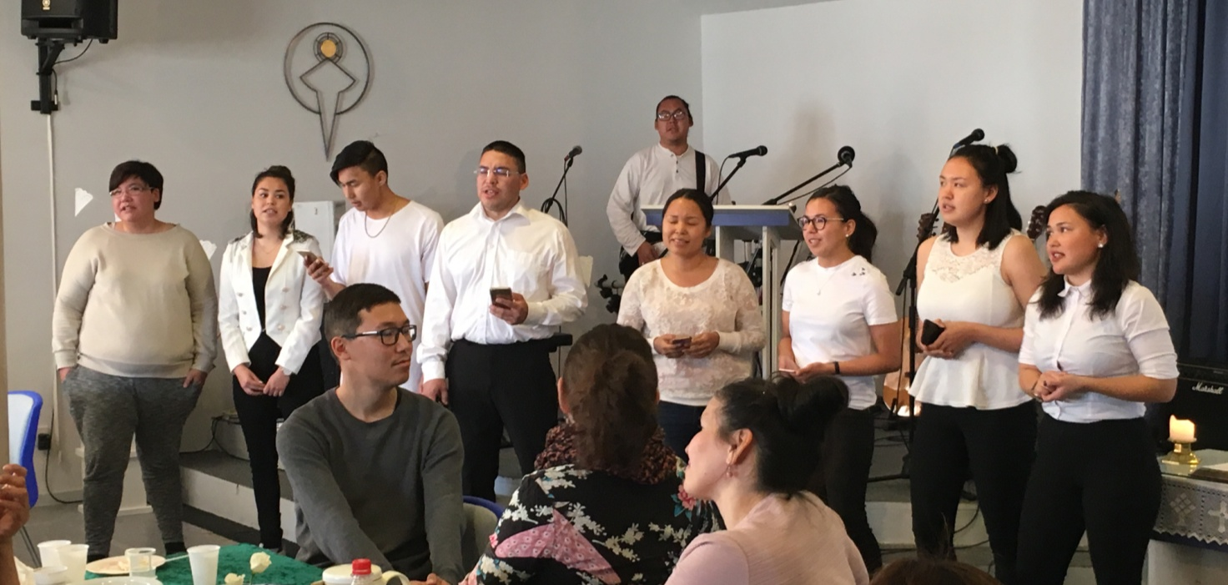

I slutningen af november vil vi også afholde et menighedsmøde, hvor menighedens fremtid bliver drøftet og hvor vi vil løfte sløret for hvem der bliver den kommende leder af menigheden i Nuuk. Bed gerne for dette store og nye skridt, som vil betyder at der nu kommer en grønlandsk fuldtidspræst og at menigheden således tager fuldt ejerskab over hele missionen.

Hele landet…
Jeg vil også gerne fortælle lidt fra resten af landet. Først Paamiut, som jo er Nuuks udplantning af menighed. Vi oplever at der fortsat er god vækst og røre i byen. Både på godt og ondt!! Det er jo en åndelig kamp og derfor ser vi modstand og udfordringer. Det eller gode og gratis lokale som kommunen havde stillet til rådighed, er blevet inddraget til andet formål og menigheden har fået forbud mod at bruge det. Begrundelsen er som man også kender fra Danmark, at kommunen ikke må stille lokaler til rådighed til religiøse formål!! Vi skal derfor bede om nye åbne døre eller om omgørelse af de beslutninger som nogle kommunale personer har truffet.
Knud og Najannguaq har også brug for forbøn, da der er sygdom der presser på og giver udfordringer.
Og så midt i det hele oplever de at mennesker kommer til dem og vil døbes. Flere personer og nogle ægtepar er nu blevet døbt.
Jeg (John) besøger Paamiut fredag den 24. november sammen med lovsanger Jens Karl Jeremiassen og vi tror på et godt besøg og på Helligåndens virke i byen.

INO Kangerlussuaq
I Grønland findes der i dag 12 INO menigheder og 2 såkaldte hus-grupper. Og når jeg skriver 12, er det fordi nr. 12 blev stiftet søndag den 5. november i Kangerlussuaq. INOs ledersamling blev afholdt i bygden, da der var flyttet en del troende til og der var møder og samlinger. Under gudstjenesten afholdt på skolen med 25 deltagere, blev en menighedsledelse indsat under en lille højtidelighed med tilspørgelse og velsignelse. Det var en STOR dag!
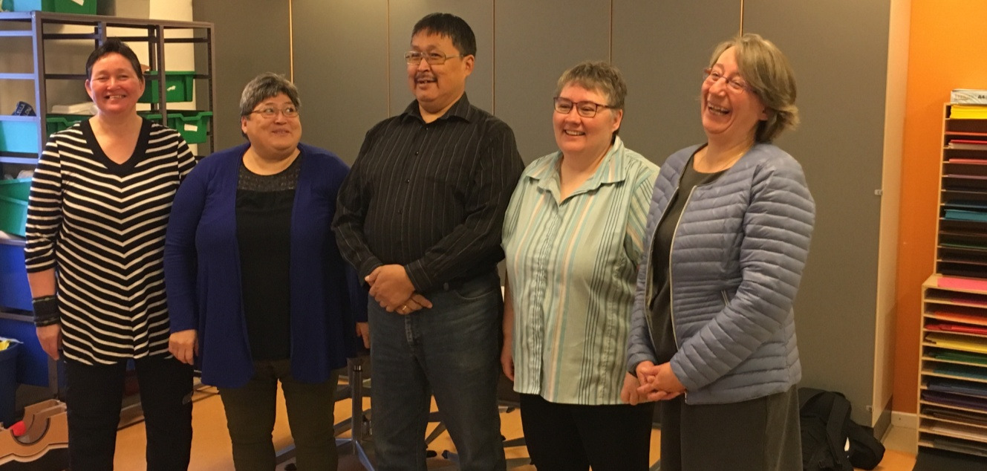
Den nye menighedsledelse i INO Kangerlussuaq – med Kristian Kall som leder.

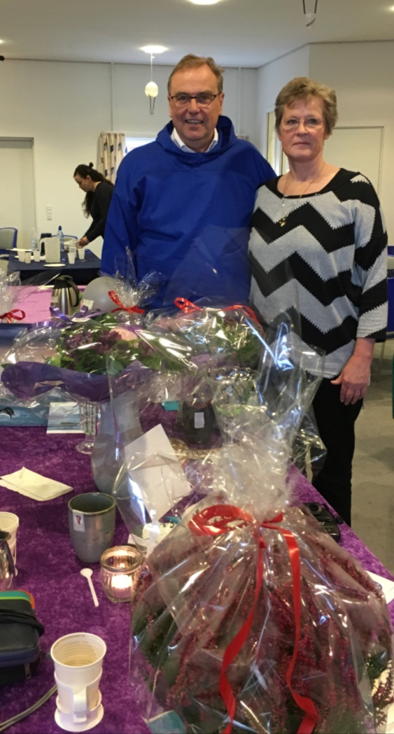
30 års jubilæum
Ulla og jeg havde den store glæde at blive fejret i sommers under SC2017 i Kolding, da det var 30 år siden vi startede vores tjeneste i Nuuk. Menigheden i Nuuk ville således ikke stå tilbage i festivitas og havde i ”hemmelighed” arrangeret endnu en jubilæumsfest for Ulla og jeg en lørdag i oktober. Det blev en fantastisk oplevelse for os, med alt godt – kaffe-mik og grønlandsk mad, taler, sange, bøn og gaver. En uforglemmelig dag!

Juniorklubben
…er også kommet godt i gang og nu er der 10-12 børn og mange voksne medarbejdere. Vi glæder os over at kunne samles med børnene og vi oplever at det fortsat er en vigtig tjeneste, som kommer til at betyde noget for de børn der på den måde vokser op i kirken. Vi beder om visdom til at bevare børnene i kirkens arbejde efterhånden som de vokser op.
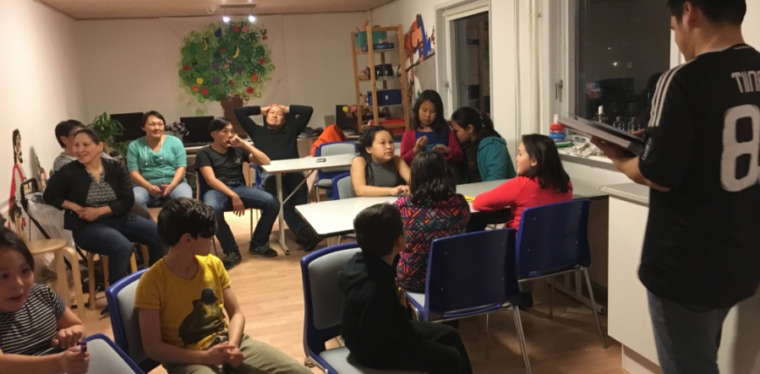

Gaver til renovering/byggeri: konto i GrønlandsBanken 6471-2004299

Kærlig hilsen Ulla og John Østergaard Nielsen

